2．Манганы
Город на заре.

Все здания в квартале Манган были залиты фиолетово - розовым утренним светом. Восточная ограда манганского монастыря примыкала к Босфору, на котором тёмные монастырские постройки, точно грузные ящики перед загрузкой в порту, отражались на волнистой морской поверхности среди пляшущих разводов с багровыми переливами. Темная отмель, покрытая тинистыми глыбами мягко обрывалась зеленоватой синевой. Плыли рыбацкие лодочки со стороны малоазиатского побережья, выделяясь маленькими точечками по всей поверхности пролива. Рыбаки спешили, чтобы успеть на торг на площади Тавра, где они обязаны были ежедневно давать подчинённым эпарху участковым приставам отчёт об улове дорогостоящей «белой рыбы»(ἀσπρόψαρα)¹.
Помимо высокой манганской башни, возведенной у подножия крутого холма акрополя древней Византии, города Визаса², в этом квартале так же привлекло бы наше внимание импозантное пятиэтажное здание дворца. На самом верхнем его этаже, во всех окнах виднелся тусклый свет от свечей. Один из этих освещенных покоев был предназначен для больного царя Алексея.
Наутро в царской палате собрались три главных врача, получивших высокопарное прозвище эскулапов: Михаил Пантехн, Николай Калликл и евнух Михаил. Пантехн был шестидесятилетний старик, служивший уже тридцать лет царю как придворный врач. Его голову всегда чинно покрывала черная камилавка и он неторопливо гладил свою пышную седую бороду, когда о чём-то серьёзно задумывался. Почему-то все верили, что Пантехн - это всего лишь прозвище, которого врач удостоился благодаря своему искусству диагностики и энциклопедическому знанию во всех областях наук. Когда профессор медицины Михаил Италик, послал ему нагрудный талисман эпохи Константина Великого, тот не сомневался в том, что Михаил прочтет латинскую надпись на нем. Пантехн был настоящая его фамилия, которую носили и его предки.

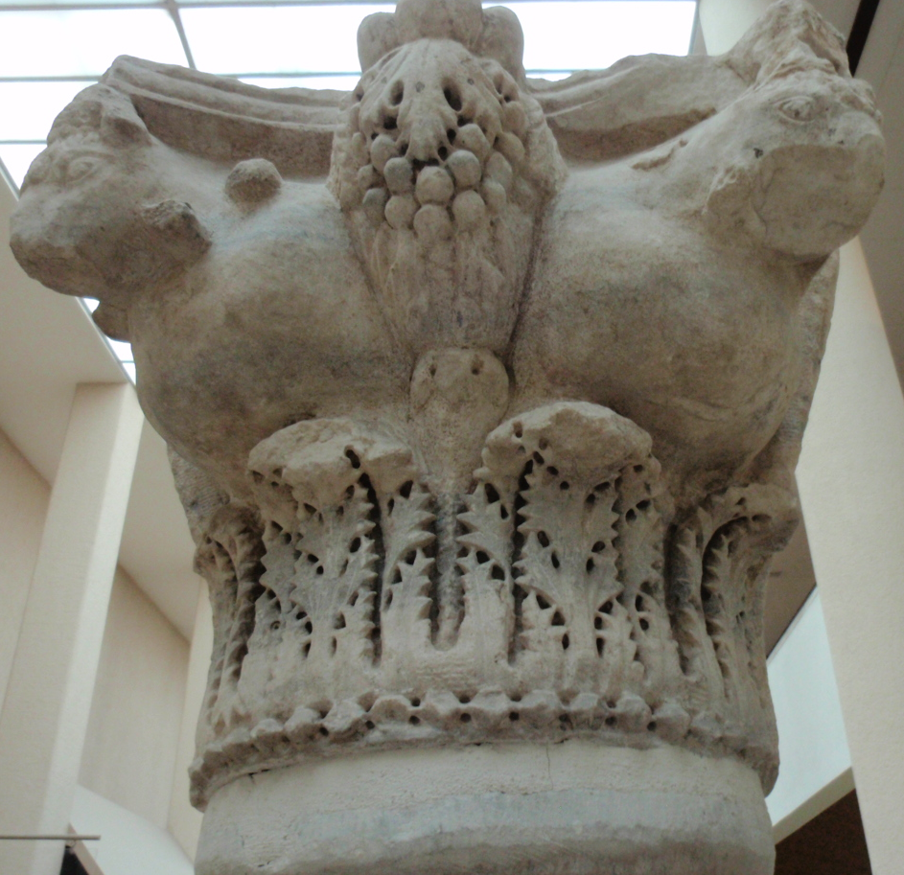
Калликл был статный мужчина лет сорока, всегда одетый в чистый белый льняной хитон без швов. Он часто высказывал точку зрения, диаметрально противоположную той, которой придерживалось большинство врачей относительно способа лечения царя. Когда он излагал звонким баритоном свой диагноз, слегка покачивая головой с черной шевелюрой, и аргументировал свою методику терапии, уставя карие глаза на собеседников, всем казалось, что его доводы неоспоримы. В ранней стадии болезни царя, после перехода ревматизма с конечностей в плечо, Калликл настаивал на применении слабительного для чистки тела от шлаков. Все остальные врачи, в главе которых стоял Пантехн, противились этой мере, ссылаясь на то, что организм царя не приучен принимать сильно действующие лекарства, тем более слабительное. На это Калликл с видом пророка ответил, что, если сейчас не выгнать вредного вещества, то оно наверняка попадет в какой-то жизненноважный орган, а то в самое сердце, и причинит непоправимый вред. По представлениям Калликла, причина ревматизма кроется в распространении шлаков в разных органах, и с ним разделяли эту точку зрения и остальные врачи. Разница между Калликлом и Пантехным состояла в выборе наилучшего способа лечения, а не в понимании причины и развития болезни. Учение Гиппократа и Галена не давало придворным врачам Алексея возможность проникнуть в сущность природы ревматизма и рака. В результате консилиума с участием кесариссы Анны (об этом её просила царица), мнение большинства взяло верх.
Утром пятнадцатого августа, эскулапы пришли мазать голову царя особо приготовленной мазью, под названием «мази царицы Зои»³. Чтобы приготовить эту мазь, нужно было сначала сварить с мёдом раздавленные финики, сливу, мягкий изюм, инжир, луковицы лилии, и затем измельчить полученную смесь, смешивая её с миром. По мнению врачей, эта мера должна как-то облегчить дыхание больного. Царь спал сидя на ложе: он не мог ложиться на бок, поскольку лежа он начинал задыхаться. Эскулапы понимали, что мазь не избавит больного от основной угрозы – ревматизма, проникшего в язычок гортани и воспаления всей внутренности. Чтобы бороться с последним, некоторое время назад, они уже прибегли к прижиганию. Когда раскалённая железная лопатка прижималась к распухшему животу царя, бледно жёлтой, кругло-гладкой как арбуз поверхности, всем было видно, что он прилагает огромное душевное и физическое усилие, чтобы не кричать и не биться. Кесарисса Анна сильно возмутилась, узнав, что лечение, столь мучительное для больного, не приносит никакого положительного результата. Внутренности остались такими же раздутыми, и не снималось стеснение дыхания.

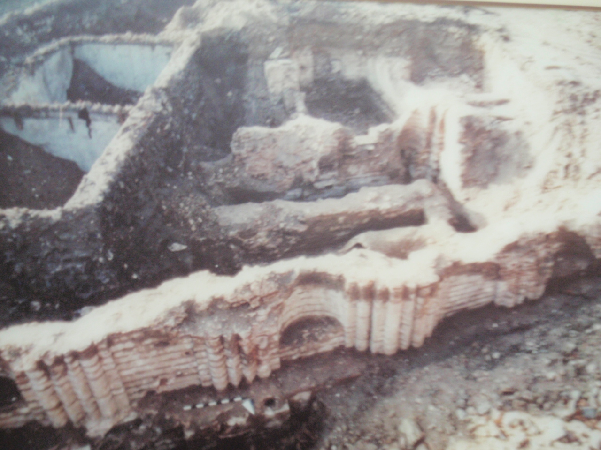
Когда три эскулапа ушли домой после натирания головы царя мазью наступило тихое утреннее настроение в Манганском дворце. Конюхи вывели своих подопечных из конюшни, чтобы тщательно причесать их гривы и шерсть под утренним светом, до наступления жары. Мукомол привязал вола к толстой палке, с помощью которой животное вращает тяжёлый жернов и смолотит сто модиев пшеницы до обеда. Мукомол был по совместительству и пекарем. Его пекарня ежедневно выпекала кислый хлеб, чтобы накормить человек тридцать, проживающих во дворце. Прачка на руках уносила из покоев огромный тюк белья, часть которого она отдаст мыльнику. Последний, в свою очередь, должен был стирать дорогое белье галльским мылом, привозимым из далёкой Лонгивардии⁴. Когда конюх причёсывал одну из благородных фракийских лошадей, она вдруг стала мотать головой и громко ржать, и он услышал топот множества копыт. Его натренированный слух смог легко определить, что во дворец приехала конница, насчитывающая не более двадцати коней. Что почти все всадники тяжеловооруженны. В этот момент конницу уже встречал привратник дворца, и перед ним с белого коня, плавно спешился молодой человек лет тридцати. В отличие от его товарищей, на нем не было панциря, и он был в простой походной одежде. Прежде чем тот открыл рот, окаймленный обильной, но коротко постриженной бородой, привратник узнал в этом молодом всаднике царевича Иоанна.
Когда царевич вошёл в палату, Алексей хриплым голосом приказал всем присутствующим удалиться и оставить их одних. Спальник Григорий начал возражать, ссылаясь на запрещение царицы оставлять василевса наедине, с кем бы то ни было. В этот момент, дребезжание гортанных мышц самодержца напоминало скорее хрюканье домашнего скота, нежели человеческий голос. Тем не менее, все оттенки его речи остались теми же, как раньше, и тембр голоса оставил никаких сомнений насчет желания говорящего. Испугавшись повелительного тона царя, тот уступил и вышёл, поторопив и остальных.
Царь сидел под одеялом из сирийской ткани цвета спелой смоквы, на которой был вышит серебряный орел. Он слабым жестом правой руки пригласил сына ближе к постели. К тому часу утра цикады уже начали во весь голос стрекотать, и их отрывистое и надоедливое стрекотанье извещало о предстоящем знойном дне. Из соседнего покоя, доносился невнятный голос монаха, читающего какую-то молитву. Иоанн не видел отца уже больше недели. Ему казалось, что лицо василевса стало совсем жёлтым и теперь его старила седина, проступающая в некогда великолепно украшавшей царский облик бороде. Орлиный нос заострился настолько сильно, что производил впечатление скорей жалкое, чем величавое. Несмотря на плачевное состояние тела, его черные и маленькие глаза, словно крап гранита, сверкали загадочным блеском, как прежде. Когда Иоанн опустился на колени возле царского ложа, он увидел, как назойливые мухи прилетают к кончикам бледных губ царя. Насекомые прилепились и к бороде царя, чтобы сосать пенистую слюну, которую ни сам больной, ни служанка не успевали вытирать. Иоанну вспомнился дохлый бык, весь покрытый осами и мухами, с которым он столкнулся в одной из малоазиатских экспедиций. После некоторого колебания, Иоанн отогнал мух от отца, смутно сознавая бесполезность своего действия при нестерпимой боли. Алексей пристально смотрел на своего сына и продолжал молчать. Не выдержав напряженной тишины, сын заговорил: «Августейший, я…». Тут отец жестом остановил его. Он безмолвно протянул свою десницу и взял сыновнюю. Его рука была холодная, но она не остудила душу царевича. На среднем, сильно похудевшем пальце царя, болталось большое кольцо из золота, с круглым диском, на котором резьбой были начерчены крест и царская монограмма. Именно этой царской печатью Алексей скреплял множество своих указов и хрисовулов. Золотое кольцо медленно сползало с пальца, и как бы случайно упало на ладонь Иоанна. Он опустил глаза, и смотрел на мраморный пол с мозаичными узорами, которые напоминали ему вихрь чувств и мыслей, чередование жизни и смерти. Сын продолжал стоять на коленах, ожидая приказа от отца. Но, его не последовало. Когда Иоанн поднял взор на отца, он заметил, что в его взгляде до того мгновения суровом и напряженном, промелькнул едва распознаваемый луч нежности. Сын помнил редкие моменты, в которые взгляд отца становился таким. Во время приёма уставших от затяжных боев воинов, которых награждал в уединенном покое в Большом Дворце. После охоты, когда узнавал, что кто-то из его сыновей забил большого дикого кабана. На церковной службе, когда звучали его любимые стихиры.… Теперь больной спрятал обе свои руки под одеяло цвета спелой смоквы и дребезжащим голосом выкрикнул одно слово: «Уходи». Оцепенев от волнения, сын замирал на месте. Будто бы сердито, отец выговорил еще раз тихим, но решительным тоном «Уходи. Щади время». Быстро поклонившись земным поклоном отцу, Иоанн выбежал вон оттуда.
У царевича случилось что-то подобное тому, что происходит в голове человека, подающего c высокой башни : череда событий из его жизни вспоминаются с головокружительной скоростью, прежде чем он разобьется насмерть. Наводнение лиц, образов и зрелищ, даже не имеющих прямого отношения к царю, из разных обстоятельств и времён, сокрушительно напало на Иоанна. Несмотря на стремительную быстроту смены образов, каждая из этих различных сцен, сама по себе покоилась в нежных цветовых гаммах и веяла задушевной кротостью. Он даже не мог рыдать. Хотя в тот момент его столько же мучила скорбь, сколько и мысль о захвате власти. Словно стадо скота, не находя выхода из ограждения, напирая на изгородь, эти чувства и мысли давили на все существо Иоанна.
Не обращая внимания на то ли удивлённые, то ли испуганные лица придворных, которые взглядом встретили и проводили царевича, Иоанн выбежал во двор, где его свита с нетерпением ждала своего хозяина. На вопросительный взгляд брата, кесаря Исаака, царевич ответил, показав ему сверкающее золотое кольцо с царской печатью. Исаак быстро прочитал надпись на диске, перекрестился и тихо вымолвил : «Многая лета царю Иоанну», чтобы остальные не услышали его приветствие. Поняв намёк брата на что-то стратегически важное, Иоанн никому более не сказал о кольце. Он вспрыгнул на своего любимого фессалийского коня и резко его хлестнул, будто бы желая этим прогнать мучающие его чувства и мысли прочь. Его свита тоже немедля тронулась, мгновенно образовав упорядоченную конницу.

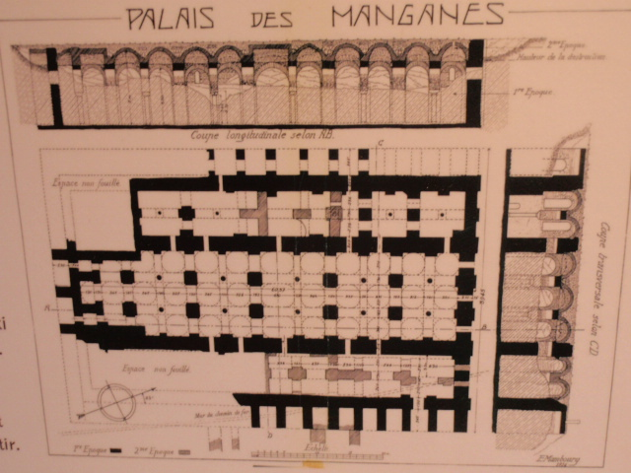
У ограды Манганского монастыря, пересекла им дорогу странная процессия. Несмотря на жару, все в этой процессии были одеты в длинные шерстные шапки и накидки. Иоанн к ним послал гонца и узнал, что им навстречу идет свита принцессы из Авасгии, обрученной со старшим сыном кесаря Вриенния, Алексеем. Некоторые авасги пришли поклониться Иоанну. Как только иностранные посланники начали произносить многолетие царевичу, их перебил Исаак выкриком :«Царь Алексей умер. Многая лета царю Иоанну!» В один миг, удивление и радостное, почти взрывное смятение овладели всеми присутствующими. Не зная, что делать с этим внезапно напавшим на них смятением, мелко перекрестившись за упокой души царя Алексея, всадники и несколько грекоязычных авасгов закричали :«Многая лета царю Иоанну!». Они размахивали кто мечом, кто дорожной тростью. Остальные авасги, больше от испуга, чем от радости, преклонили колена и распластались по земле, как насекомые. Услышав, что царем провозглашен Иоанн, некоторые горожане и случайно оказавшиеся поблизости чиновники тоже присоединились к процессии. Свита Иоанна, разрастаясь как снежный ком, постепенно сдвинулась в сторону Большого Дворца.
________________________________________________________________________________
После вчерашнего инцидента в монастыре Богоматери Благодатной, Царица Ирина чувствовала себя слабой и не ходила на утреннюю службу праздника Успения Богородицы. Она потратила все утро на то, чтобы прийти в себя, и поехала в Манганский дворец только ближе к полудню. Узнав от придворных слуг о недавнем приходе царевича, она затряслась всем телом. На виноватого спальника Григория она взглянула строго, не промолвив ни слова. Царь сидел на ложе с закрытыми глазами. Царица услышала тихое и равномерное, как храп, дребезжащее хрюканье, которое являлось неоспоримым свидетельством жизни. Она опустилась на колени рядом с мужем и стала вытирать с его лица слюну. Искала его руки, спрятанные под одеялом, и дотронулась до них. Тут она заметила, чего-то не хватает в привычном ощущении рук мужа, которое твердо помнила её рука. Она вынула их из-под одеяла из багровой сирийской ткани и сразу обнаружила, что отсутствует золотое кольцо, всегда надетое на среднем пальце. Царица обратилась к слугам :«Где кольцо?» Никто не мог дать вразумительный ответ. Спальник твердил, что кольцо было на пальце царя, когда внезапно появился царевич. Она спросила царя и от него услышала одно лишь жалобное кряхтенье. Начался обыск всего покоя. Подняли даже царское ложе, которое можно было, как носилки, держать за четыре деревянные ручки, прикрепленные с обеих его сторон – у головы и ног. Первоначально это было задумано, чтобы дать царю возможность хоть как-то передвигаться, пусть даже пассивно. Когда он чувствовал стеснение в груди, он находил единственное облегчение в движении. Слуги иногда поднимали больного, лежащего на ложе, с помощью деревянных ручек и разгуливали по этажу. Теперь даже малейшее движение причиняло царю боль и страдание. Несмотря на его жалобы, рылись под ложем. Кольца найти не смогли.
Тут прибежал один из слуг и сообщил всем присутствующим о поднявшемся в Городе смятении и о провозглашении «народом» царем Иоанна.
На миг все замерли на месте. На фоне стрекотания цикад и нечленораздельно читаемой монахом молитвы, постепенно стало слышно тихое всхлипывание женщин. Ирина, вся в слезах, кричала в ухо мужа :«Твой сын ушел, чтобы похитить у тебя, еще живого царя, власть». В ответ на женин крик, Алексей, не издав ни звука, поднял обе руки насколько мог и улыбнулся, как бы выражая радость от услышанного.
До этого момента, как ни парадоксально, Ирина надеялась на перемену настроения царя относительно престолонаследия и верила, что он скажет последнее свое слово в пользу «Македонца»⁵, кесаря Вриенния. Улыбка мужа окончательно разрушила её надежды, которая, по сути, была основана только на её оптимистичном предположении и на невнятном бормотании Алексея во время серьезных разговоров. Порой он ясно говорил, что если он, имея сына, достойного царской власти, предпочтет зятя, то тем самым он нарушит давно установившийся похвальный порядок ромейского государства. В таком случае он навлек бы на себя всеобщий смех и люди считали бы его выжившим из ума. При этом он упомянал, что сам захватил власть не совсем праведным путем, восстав против законного царя Никифора Вотаниата, пролив кровь тысячей ромеев, нарушив христианские законы (αἵμασιν ὁμογενῶν καὶ μεθόδοις Χριστιανῶν ἀφισταμέναις θεσμῶν). Это обстоятельство принуждает его с особым радением соблюдать давно установленный миропорядок. В отличие от Ирины и Анны, Алексей отчетливо понимал, на чем должна держаться власть новой династии Комнинов. Иной раз, чтобы избегать ненужного столкновения с женой, Алексей прибегал к уклончивым ответам, вроде того, что подумает над её предложением т.д. Нынче настал час истины, и жена поняла настоящий замысел мужа. Она с тяжелым вздохом поворчала :«О муж, и живой ты любил ввести людей в заблуждение и твоя речь была полна двусмысленности. Даже на смертном одре ты остался тем же, кем ты был раньше». Невзирая на резкое порицание жены, которое было как бы итогом сорокалетней супружеской жизни, царь продолжал невинно улыбаться, почти детской улыбкой.
_______________________________________________________________________
Сопровождаемый славословиями Иоанн вошел на территорию Большого Дворца и пройдя через Железные ворота Халки⁶, вестибюля с мозаичными изображениями победоносного Юстиниана, добрался до гигантских ворот, охраняемых варягами караульными. Целая шеренга высоко поднятых и хорошо отточенных секир грозно качалась над разношерстной толпой. Начальник отряда караульных, рыжебородый варяг, с ввалившимися глазами, отвесил Иоанну легкий поклон. Иоанн передал варягу невероятную весть – о кончине царя Алексея и о последнем его желании передать скипетр старшему сыну. Иоанн его уверял в том, что ему нужно войти в Большой Дворец для осуществления завещания царя и показал золотое кольцо с царской печатью. Варяг поворачивал кольцо так и сяк. Видно было, что его голубые, глубоко посаженные глаза внимательно изучали таинственный, сверкающий предмет. Это свидетельствовало об уме и совести, по-видимому, полуграмотного варвара, который почему-то вызвал у Иоанна симпатию. Возвращая Иоанну кольцо, варяг сказал, что он не может пустить его во дворец, пока не получит других доказательств воли царя. Услышав этот ответ, Иоанн повернулся спиной к варягам и вместе с толпой вышел из Халки. Через площадь Аугустион он пришел к примыкающему к ней храму святой Софии. Срочно призывали патриарха и остальной клир Великой Церкви.
Патриарху Иоанну Агапиту⁷ было лет около пятидесяти. Он уже семь лет находился на высочайшем сане. Некоторые сторонники царевича, в том числе и кесарь Исаак, давно склоняли патриарха к миропомазанию Иоанна, и предупреждали о возможности в спешке совершить интронизацию. Патриарх, едва успев облачиться в саккос и в омофор, вышел навстречу Иоанну и услышал от него о кончине царя. Он осенял себя как крестом, прочел короткую молитву об упокоении души раба Алексея, Агапит быстро заглянул на золотое кольцо с царской печатью, и поторопил Иоанна в сторону алтаря. В громадном и прохладном пространстве храма св. Софии, разливались солнечные лучи, проникавшие через сорок окон, расположенных вокруг основания купола. В нем клубился ладанный дым от многочисленных кадил и пронизывал, с весёлой решительностью трапециевидный пучок света августовского солнца. Вслед за Спасом и Богородицей, мозаичные праотцы, пророки, святители и мученики, молча наблюдали за происходящим. Иоанн поднялся на солею и зажег три свечи, стоящие перед Царскими вратами. Он был весь мокрый от обильного пота, который с его лица крупными каплями капал на мозаичный пол и на бархатный ковёр. Затем он последовал за патриархом, который взошел по мраморным ступенькам на амвон выше человеческого роста. Он представлял собой мраморную лестницу, обрамленную низкими перилами с рельефом, изображающим Благовещение, и венчался маленькой площадкой с седалищем. Откуда-то на серебряных подносах, принесли хламиду с золотой вышивкой и диадему, украшенную жемчугами и драгоценными камнями. Патриарх с особо вальяжным видом произнес молитву над ними. Надели хламиду на обливавшегося потом Иоанна и патриарх собственноручно возложил диадему на его голову. Цепочки из жемчуга и драгоценных камней неуверенно и бесцельно качались около щек Иоанна. Комок стоял у него в горле, и даже его мучило слабое, но прочное чувство рвоты. Будто бы желчь выступала из его желудка и оставляла неприятную горечь в высохшем рту. В тот момент, его не занимала мысль о варягах караульных перед воротами или о тех отрядах в Городе, благосклонность которых еще нужно было снискать. Мысль о них к нему пришла позже, когда церемония в Великой Церкви закончилась. Точно праотец Иаков в ночном мраке сражался с ангелом на поле Пенуэле, кровь, флегма, мягкая ткань и вся плоть Иоанна Комнина сражались с неизбежной судьбой, которая с жестокостью определяла его место в истории.
Вдруг в громадном пространстве храма раздался возглас сотен уст : «Свят, Свят, свят. Слава Всевышнему. Мир всем». «Многая лета царю Иоанну». «Достоин, достоин, достоин». Отражаясь от пола, столбов, стен и купола, благословляющие голоса воедино слились в хаотичный гул и изменились до неузнаваемости. Ощущалась одна мощная вибрация воздуха, из-за которой начали подрагивать цепочки лампады перед закопченными иконами.
Иоанну принесли кресло, своего рода переносной трон, и он сел на нем покорно, как арестант на допросе. Перед ним по очереди опускались на колени и целовали его колена самые разные лица из самых различных сословий. За роскошно одетым клиром Великой Церкви, волочащий подол хитона по полу, следовали воины в панцирях, синклитики с белыми яйцевидными скуфьями на голове, секретари из царской канцелярии, горожане из партий Зелёных и Синих, одетые в рубашки или долговатые хитоны, священники в черных рясах и даже босоногие продавцы арбузов и овощей. После целования креста и Причастия, Иоанн под хоругвью, в окружении славословящей его толпы и всего клира Великой Церкви, снова отправился в Большой Дворец. Иоанн остановил процессию в середине площади Августион, и вызвал своих воинов-соратников. Перед ним встала высокая фигура одного воина в чешуйчатом панцире. Это был Иоанн Аксух, неразлучный товарищ Иоанна с детства. На его круглом, как луна, лице добродушные глаза с азиатским разрезом сияли живостью ума, точно у шустренького мальчонки. Иногда его необычный вид заставлял оглянуться на улице прохожих, заметивших что-то чужеродное, и в то же время, чрезвычайно привлекательное в этом турке. Несмотря на сильный соблазн оставить при себе Аксуха, Иоанн ему приказал, чтобы тот препятствовал любому движению через главные ворота Города. Нужно было предотвратить вторжение в Город врагов в сообщничестве с их помощниками внутри городских стен. Получив приказ, Аксух и его отряд срочно поскакали из Августиона. Иоанн распорядился так же о том, чтобы Ватац и его люди обеспечили спокойствие в Городе и подчинение новому царю всех гарнизонов. Он дал приказ Контостефану срочно отплыть на азиатский берег и осуществить надзор над морским флотом и судовым движением по Босфору. После поспешного коленопреклонения, все отправились на места назначения. Славословие, разговоры, шум от доспехов, раздающиеся со стороны движущейся процессии, почти заглушили топот скачущих по мостовой конных отрядов. Только высокие ноты цоканья копыт доносились до слуха Иоанна.
Увидев Иоанна в царском облачении и с диадемой на голове, все варяги, в том числе и начальник отряда с глубоко посаженными глазами, гремя латами пали ниц. Широкие медные бруски, запиравшие гигантские ворота, с грохотом упали на землю. Как только отворились ворота, толпа хлынула в Большой Дворец. Кроме самого Иоанна и ближайших его соратников, случайно оказалась внутри дворца, и часть неуправляемой черни. Чернь растерялась на мгновение в середине просторного судилища, отделенного разноцветным мрамором, но, очнувшись от робости перед великолепием, сразу же кинулась на разные драгоценные предметы в зале «Девятнадцати лож»^{7а}. Варяги срочно закрывали ворота, чтобы остановить поток толпы. Оказавшиеся за воротами недовольные стучали некоторое время в ворота, которые дребезжали и гремели как во время землетрясения. Неугомонных разгоняли варяги с отточенными секирами и скоро ворота перестали трястись.
_______________________________________________________________________________
Царица Ирина велела одному гонцу как-нибудь поймать Иоанна и передать ему материнскую просьбу вернуться в Манганский дворец для прощания с отцом. А другому передала записку, адресованную «Македонцу» Вриеннию, которую она в спешке составила в одном из пустых покоев дворца. В ней же ведь не совсем угасло пламя надежды добиться своего, возбудив амбиции у кесаря Вриенния.
______________________________________________________________________________
Сидя в архивном зале, Иоанн бесцельно перелистывал кипы пергамента. Ему нужно было сразу войти в курс финансовых и оборонных дел империи. Где и сколько лежат золотых номисм или серебряных монет. Сколько будет суммарная численность гоплитов, лучников и кавалеристов, стоящих в ближайших от столицы фемах – Фракии, Македонии, Вифинии. Рядом с ним рылись в груде архивных документов два секретаря царской канцелярии. Иногда к ним заходил кесарь Исаак, который осмотрел всю территории Большого Дворца. Под равномерное шуршание пергамента в памяти Иоанна проносились различные мгновения из недавнего прошлого. Крупный жемчуг с перламутровыми переливами, сверкавший на позолоченном кресте патриарха. Поспешное прощание с отцом. Озабоченный вид матери и сестры Анны в последние месяцы, их почти враждебный взгляд. Надтреснутый голос отца, читавшего вслух с подскоком его любительское двенадцатистишие⁸….
Несмотря на свою обычную официозную манеру, царь Алексей изредка обращался к царевичу фамильярно, и дал сыну прозвище «задушевный кувшин» (ὁ φρενῶν πλήρης πίθος ). Под словом φρενές царь мог бы иметь в виду ум, сердце, душу или дух царевича, над задумчивостью которого он добродушно трунил. В любом случае, при внешней строгости выражений в речах Алексея к Иоанну веяло теплом и скрытой заботливостью отца, который боялся излишне баловать сына. Царь даже не брезговал шутить, говоря, что не подобает государю после обильного обеда и хорошего вина сладко спать и громко храпеть. И говорил, что если впадаешь в протяжный сон как Епименид, то даже будучи вооруженным в доспехи, все равно не можешь управлять многочисленными городами. Этим царь намекал на то, что иногда Иоанн спал до пятого часу от сильной усталости после военных упражнений и не появлялся на утренней божественной службе. В таком случае царица не упускала повода высказывать колкость о царевиче и обозвала его «падшим Ендимионом».
Алексей обещал сыну мало радости, ожидающей следующее царствование. И одна легенда, происходящая из творения святого отца Мефодия Олимпйского⁹, была причиной постоянного беспокойства, которое, по видимому, не покидало душу царя Алексея в течение всего его царствования. Хотя царь никогда об этом не сказал ни слова Иоанну, но, если вспомнить некоторые действия и мероприятия, которыми последние годы занимался царь, то станет ясно, что многие из них были направлены на то, чтобы подавить это чувство беспокойства или вернее страха.
Говорили, что якобы можно дать такое толкование некоторым местам из книги Откровения: спустя тысячелетие после появления громогласного ангела Иоанну Богослову, наступит конец эры ромейского царствования. Пока царствовал Алексей, прошло около тысячи лет после откровения на острове Патмос. Поэтому, возможно, царь Алексей считал себя последним полноценным самодержцем ромейской империи. Действительно, набеги норманнов, печенегов и турок подставляли империю под серьезную угрозу и чуть не стерли её с лица земли. Самые опасные моменты для империи прошли до рождения Иоанна, и царевич на себе не испытал удушливость невыносимой атмосферы того времени. Тем не менее, Иоанн слышал об этом много раз от разных очевидцев, в том числе и от Георгия Палеолога, которого уважали как защитника Диррахия против норманнов. И сам царь часто говорил Иоанну о серьезной опасности молниеносно скачущих рыцарей и полчищ турок, которые пополняются молодыми и свежими силами быстрее, чем ромейское войско – рослыми гоплитами.
Когда царь получил сообщение о наступлении пятидесятитысячного турецкого войска из всех восточных земель, в том числе и из Хорасана, он сразу же переправился через Босфор, несмотря на обострение ревматизма ног. В малоазиатском лагере царю пришлось еженощно стоя разговаривать с болтливыми франкскими графами, с вечера до полуночи, а нередко и до третьих петухов или даже до ярких утренних лучей. Он выносил свое страдание смиренно со словами, «Я страдаю по заслугам, не без причины со мной произошло такое, а из-за множества моих грехов - Ἀξίως πάσχω. εὐλόγως μοι ταῦτα γίνεται διὰ τὴν τῶν ἐμῶν ἁμαρτιῶν πληθύν». Иоанн вообразил, что, до конца жизни, отца снедало чувство вины за гибель тысяч невинных ромеев и то зверство, совершенное его подчинёнными при захвате ромейского скипетра. Возможно, никакая энкомия не могла заглушить зычно звучавшую в его голове обличительную речь игумена Иоанна Оксита⁹, который не простил царя за конфискацию имущества досточтимых монастырей в целях снабжения войска оружием и тягловой силой. Если же с его губ слетало злобное слово, он сразу же осенял себя крестным знамением против злого беса и говорил: «Изыди, мерзкий, погибель тебе и твоим козням против христиан- Φεῦγε, λέγων, ἐξ ἐμοῦ, πονηρέ. Οὐαί σοι καὶ τοῖς κατὰ τῶν Χριστιανῶν μηχανήμασιν».
Царь велел иконописцам написать сцену Страшного Суда на стене зала судебного заседания¹⁰, как бы готовясь к завершению чего-то чрезвычайно важного для него самого. На ней был изображен внизу от ряда ангелов с высоко поднятыми копьями ряд праведников с золотыми нимбами – праотцев, пророков, древних благочестивых царей в великолепных хитонах и святых с суровым выражением ликов. Более того, среди грешников-царей люди с удивлением опознали фигуру, в хламиде и с диадемой на голове, весьма похожую на царя Алексея. Хотя языки пламени окутали царя-грешника, тот имел отрешенный вид, словно он купался в прохладной реке на Крещение. Праведники вместе с двенадцатью апостолами, окружали деисусный чин, в середине которого восседал Христос в хитоне цвета охры на фоне мандорлы. Господь величавым жестом распростер обе руки и приглашал праведников к себе правой ладонью со стигмой. Его левая ладонь, так же пронзённая копьём, была перевернута вниз, в знак осуждения нижестоящих грешников, чьи ноги были окутаны широкой огненной полосой, истекающей из-под мандорлы и наводняющей правую часть сцены, как кровь, хлынувшая из горла зарезанного быка в ппредсмертных судорогах. На лицах грешников не видно было ни адского мучения, ни невыносимого угрызения совести, а выражались всего лишь некое внутреннее смятение и неотчетливая обеспокоенность. Под ними, ближе к полу, иконописцы изобразили с беспощадной точностью голые кости и черепа и многим показалось, что смрад доносится от истлевших трупов. Наверху ангел в белом плаще дул в медную трубу, согнутую как буйволовый рог, и извещал весь род смертных о втором Пришествии Христа. Строгие взгляды нескольких копьеносцев-ангелов и самого Христа были обращены с безжалостной проницательностью на зрителя, и им казалось, что от них нельзя скрыть даже малейшее душевное движение – появление лукавого замысла, очерствение сердца или кипение плотских страстей. Иоанну чудился зловещий топот бледного коня, на котором ездит всадник-смерть; ад следовал за ним, и дана ему власть над четвертой частью земли – умерщвлять мечем и голодом, и мором и зверями земными. Ощущалась неизбежность гибели всего земного и справедливость Христова суда. Из этой сцены можно было прочесть страх Алексея не столько перед собственной смертью, сколько перед смертью самой ромейской державы.
Осенью восьмого индикта царского двора достигла весть о переправе куманов через Истр. Созвав все свое войско, царь располагает его в Филиппополе, в феме Ниш и дальше до Браничева на берегу Истра. Алексей приказал особенно заботиться о конях, они должны хорошо питаться на зеленных фракийских лугах, чтобы вынесли на себе тяжеловооруженных всадников. Этот район был густонаселен еретиками – манихеями и богомилами. Нужно было убедить манихеев в том, что им выгодно закрепить союз с царем против северных кочевников. Хотя царю удалось крестить или перекрестить немалую часть еретиков в православную церковь, их искренность была всегда подозрительна. Успехи царя в этом были относительны.
После возвращения из Фракии царь учинил в Городе суд над богомилами с главарем Василием, у которого были, наподобие самого Господа, двенадцать учеников. Согласно их учению, Бог - творец высшего мира и не имеет власть в нашем земном мире, который создан злым началом. Сатанаил создал второе небо и тела Адама и Евы. Но душа прародителей же происходит от доброго. Сатанаил обещал человеку, что он будет одновременно принадлежать добру и злу и что его потомки будут занимать места поверженных ангелов. Но потом от зависти к преимуществам человека, задумал он погубить его. Христос хотел уничтожить власть падших духов на земле, но Бог не допустил этого. Христос оставил демонам созданные человеческими руками храмы, и в результате в церквях нет ничего священного.
Получалось, что Бог обитает где-то в наднебесном мире и никакой божественный свет оттуда не должен проникнуть на землю через небесную твердь, сотворённую Сатанаилом. Помимо того, что эта ересь крайне враждебно относится к таинствам Церкви – за одну эту опасную черту еретики заслуживали уничтожения, – она вводит людей в отчаяние и побуждает их предаться цинично отрешенному состоянию, в котором все плотские удовольствия считаются безвредными и в котором якобы происходит чувственно осязаемое соединение с Божеством.
После суда над Василием, которого сожгли на костре в центре Города и случилось ужасное событье. Судьба как бы издевалась над недавней попыткой царя обратить еретиков в православную веру. Недалеко от Филиппополя в результате народного волнения богомилы, опьяненные жаждой разрушения, опустошили десяток христианских селений и убили множество туземных крестьян. Они изнасиловали и убили беременную крестьянку, после чего раскрыли её чрево и зверски надругались над вытащенным зародышем, считая его злостной тварью, не принявшей крещение богомилов. Благодать Господня не доходила до этих бедняков, которым суждено вести, поколение за поколением, полускотский и первобытный образ жизни. Не видя ни малейшего просвета в своей жизни, они уверены в том, что стихия, созданная Сатанаилом, против любых их действий, церковь и государство всегда ищут случаи отобрать плоды их трудов, как только таковые появляются. В Болгарии Иоанн видел землянку, под конусообразной крышей из веточек, где омерзительно воняло гнилой мочой и протухшим мясом. Под рванным шерстяным одеялом лежали пять-шесть давно не мытых и окоченелых детей в лохмотьях. Какие-то деревянные обломки, отдалённо напоминающие ложки и миски, были рассыпаны на полу, на соломенной подстилке. Он понял, что нельзя ожидать от обитателей этой землянки чего-то духовного, или даже нежности и кротости, которые, согласно мнению беспечных людей, присутствуют во всех человеческих душах. Несмотря на радение царя Алексея, искренно желавшего очистить еретиков перед наступлением апокалипсического часа, невозможно было искоренить богомильскую ересь.

Переворачивая архивные пергаменты, Иоанн вспомнил величественный вид царицы Ирины на божественной литургии. И в то же время ему представилась фигура самозабвенно молящейся его жены, царевны Ирины, бывшей венгерской принцессы Пирошки, дочери короля Владислава¹¹. Обе Ирины отличались особой набожностью – царевну-невесту перекрестили в Великой Церкви в честь царственной свекрови. Но Иоанна поражала огромная разница в их вере. Для царицы, вера означала духовное наставление, подвижничество и проникновение в богословскую истину. Для царевны же вера была источником любви и утешением в житейских горестях. Иоанна беспокоило состояние его детей и царевны на пятом месяце беременности, которые, по первоначальному замыслу, должны были находиться под защитой одного из лучших отрядов под командованием Аксуха. Будучи запертым в Большом Дворце, Иоанн не имел доступа к внешнему миру и не мог получить вести из дома.

«Набожность – это хорошо, но вера без конкретных действий мне напоминает лук, из которого никогда не стреляют, или кинжал, который вечно покоится в ножнах. Даже можно сказать, что внешнее проявление набожности тем более опасно, что она опьяняет нашу душу воспарением духа.
Другое дело – высокие деяния, вдохновленные заповедью Господа. Построение больницы, полкового лазарета, приюта для сирот и калек, дома престарелых и лепрозория, куда можно пометить страдающих от священной болезни (ιερά νόσος) – настоящее богоугодное дело. Немаловажно и давать возможность детям из бедных семей учиться грамоте или вытащить из притона тех девиц, которые вынуждены были торговать своим телом, но не против бросить свое грязное дело. Отец строил огромный город-приют (Ὀρφανοτροφεῖον) при храме апостола Павла. Этот город простирается на несколько стадиев в длину и ширину у подножия акрополя. Вокруг него тесно стоят дома бедняков и жилища для калек. Можно видеть, как бродят там слепые, хромые иди искалеченные. Это – в основном ветераны, получившие увечья в экспедициях против турок, норманнов или печенегов. Я сам видел, как девушка помогала старухе, зрячий вел за руку слепого, безногие ходили на костылях, безрукого вели другие люди, детей кормили грудью чужие матери и здоровые ухаживали за паралитиками. Это дело, по правде богоугодно и праведно, и о нём будут помнить следующие поколения. Они долго будут им восхищаться. Но, мне кажется, что заставил царя заниматься этим великим делом именно тот строгий взгляд Христа из сцены Страшного Суда, который повернул свою левую ладонь вниз в знак осуждения грешников. Не подтолкнуло ли царя к этому не столько человеколюбие, сколько страх перед Страшным Судом?»

Иоанн сам был вполне набожным человеком, и он всегда молился всей душой. Иногда его обращение к Богородице становилось неистовым. Его вера была сугубо сердечная, и в его жаждущем Бога сердце, почти не было места словам, тем более словесным прикрасам. Молитвослов для него служил в большей степени удобным заклинанием, с помощью которого он мог приготовить себя к искреннему обращению к Господу. Риторическая беседа Златоуста, от которой его мать и сестры приходили в восторг, утомляла Иоанна с детства, и её чтение всегда усыпляло его. Зато он часто просил читать вслух Тактику царя Льва или Стратегику Маврикия¹² и, с удовольствием их выслушав, обдумывал разные ходы в воображаемых сражениях. Какими рядами лучше ставить гоплитов и как к ним приставить лучников-псилов. Какова должна быть толщина фаланги, чтобы она стала неуязвимой для удара вражеских катафрактов и в то же время обладала достаточной подвижностью и т.д.
Он почти никогда не думал о чем-то отвлечённом, и его размышление, как правило, обосновывалось на конкретных опытах и наблюдениях. Иногда оно касалось общечеловеческой природы, но всегда преследовало практическую цель.
Его оборот мысли развивался примерно так. Не лучше ли комплектовать котурвений, десяток воинов, делящих все в одной палатке, из земляков, нежели из тех, которые обладают равными физическими данными и боевыми способностями? В любом случае, земляки ведь очень хорошо знают привычки и обычаи друг друга, легче находят, в буквальном смысле, общий язык. Как общаться авасгам с варягами, немцам с турками? К тому же они стыдятся предосудительных поступков, опасаясь дурной славы на отчизне. В таком комплекте солдаты сражаются доблестнее, стремясь показать другим свою храбрость. Важнее держать, таким образом, боевой дух в отряде, чем стараться добиться технического совершенствования сомнительного характера.
Он боготворил освободителя Крита и Антиохии, царя Никифора Фоку¹³ и завоевателя Болгарии царя Василия¹⁴. Тайно в душе ставил их воинские доблести выше отцовских. В глазах Иоанна неуклюжий язык и небрежной способ изложения стратегии Никифора Фоки не умаляли значимость военного трактата последнего. Наоборот, он считал трактат Фоки более жизненным и проницательным, чем пахнущее учёностью творение Льва мудрого. Он более ценил практичность полевого командира, который руководил треугольным отрядом катафрактов, клином врезавшимся во вражеский стан, чем начитанность кабинетного ученого.
Он давно предвидел необходимость молниеносно действовать в смертный час отца. Вольно или не вольно, в своих разговорах с Аксухом, Ватацем и Контостефаном он всё лето обсуждал маршруты, которыми могли бы следовать их конницы и расположение отрядов в наступающий роковой день. При равномерном шуршании пергамента, производимом двумя секретарями царской канцелярии, Иоанн мысленно молился за благополучие дорогих соратников.
____________________________________________________________________________
Снова стало вечереть в Городе. От Вриенния царица получила устный ответ - «Приму все нужные меры». Что этим хочет сказать кесарь? Какие меры он имеет в виду? Сможет ли он найти отряд катафрактов, кавалерийские построения, лучников, копья и дротики в нужном количестве?
Все гонцы, посланные за ближайшими родственниками Дуками, принесли ответы неопределенного характера. Один говорил, что попробует сделать что-нибудь. Другой ответил, что он пошлёт кого-то в лагерь, где стоит войско под его начальством. Третий вообще хранил молчание. Всецело погруженная в свой замысел, печаль, пребывая почти в истерическом настроении, царица не была в состоянии прочесть в ответах её племянников и троюродных братьев, переживание за свое семейство, тревогу за свое будущее.
Слуга прибежал к царице и сообщил, что все городские ворота заперты и они находятся под надзором Иоанна Аксуха. При имени Аксуха дуги черных бровей, пушистых как вербные почки, некрасиво искривились. Она не погнушалась последними словами разбранить «проклятого перса»¹⁵.
Собрались в больничной палате царя все его дочери, кроме Феодоры, и севастократор Андроник, единственный сын царя, который откликнулся на призыв царицы. Снова пришли три эскулапа. Из соседнего покоя теперь доносились шепотки синклитиков вместо бормотания молящегося монаха.
Алексей не мог очнуться от последнего обморока. Холодная вода и розовые духи, которыми брызгала ему в лицо багрянородная Мария, заставили царя прийти в себя. Царь взглянул теперь уже мутными глазами на скорбные лица своих дочерей и на его лице появилось выражение тупого недоумения.
Возвратились пульс и биение артерии. Кесариссе Анне казалось, что искусные эскулапы, скрыв всю серьезность положения больного, внушили всем окружающим добрые, но ничем не оправданные надежды. Они сделали это с определенным умыслом, чтобы успокоить царицу и избежать взрыва её истерики. Ум царицы не мог предсказать ей, верить ей или не верить. Она хорошо знала их искусство, верила им и в то же время не могла поверить, ибо видела, что жизнь самодержца «на мечном острие распростерта». Не зная, к чему склониться, она нередко обращала свой взор на Анну и, как это она постоянно делала в критические моменты, просила оракула и ждала возвещения от дочери. В этот момент, кесарисса сама находилась на грани нервного срыва. Подавив свое сильное внутреннее волнение, Анна решительным шагом подошла к Пантехну, который в тот момент мерил пульс царя. Она велела ему и остальным врачам выйти из покоя, как бы делая им суровый выговор. Держа правой рукой свою черную камилавку достопочтенный старик покорно и медленно поклонился в землю. Он знал как любой толковый врач - нужно отдать больного попечению родных, когда его наука исчерпает все мыслимые возможности. Остальные врачи следовали примеру старейшего.
Когда в дверном проеме исчез белый хитон Калликла, кесарисса Анна вновь положила свою правую руку на кисть отца и наблюдала за угасающим пульсациям. В какой-то момент, ей стало казаться ,что пульс стал сильнее и появились признаки возвращения к жизни. Но она ошиблась. Ибо то, что она нащупала ощупью, было не признаком восстанавливающейся силы артерии, а последнего непоправимого удара, который могущественная болезнь нанесла органам кровообращения. Отняв руку от тела царя и мельком взглянув на царицу, она вновь положила руку на кисть. Началось последнее удушье. Царь хотя тихо протяжным воем, но страшно выл и хрюкал, как расстрелянный зверь. Царица несколько раз делала вопросительные знаки кесариссе, стараясь узнать о пульсе царя. Когда Анна опять коснулась его кисти и поняла, что последние силы покидают Алексея и пульс исчез, она склонила голову, в бессилии и изнеможении устремила свой взор на мраморный пол с мозаичными узорами, не произнося ни слова закрыла глаза руками и, отступив назад, зарыдала. Царица поняла все и в полном отчаянии огласила весь дворец жалобным криком.
Примечание
1. О рыбном продавце. Книги Эпарха глава XVII.
2.Βύζας. Легендарный создатель города Византии (около 660г. до н.э.), которая была мегарской колонией.
3. Г.Г. Литаврин, «Византийский медицинский трактат XI-XIV вв. » ВВ. т. 31 (1970), ст. 249-301.
4. О мыловарах. Книга Эпарха глава XII.
5. У Вриенния была вотчина в Македонии, и поэтому он получил такое прозвище.
6. Ворота Халки.
См.Les livres des cérémonies, commentaires du livre I, A.Vogt, 56-57.
7. Патриарх Иоанн Агапит (годы правления 1111-1134 гг.). Он был довольно просвещенным человеком - велел собрать фрагменты философа Эмпедокла.
7а. См.Les livres des cérémonies, commentaires du livre I, A.Vogt.
8. P.Maas, Die Musen des Kaisers Alexios I, BZ 22 (1913), 348-369.
9. Мефодий Олимпийский.
10. Весной 1091 г. во время двойной осады Константинополя (по суше напали печенеги, по морю - турки под командованием Цаха), Антиохийский Патриарх Иоанн произнес обличительную речь перед самим царем Алексеем. Он считал, что причиной нынешней беды являются проступки, совершенные царем и народом. Царь, захватив власть путем кровавого насилия, не покаялся перед Богом. Более того, он велел конфисковать ценные церковные утвари, чтобы собрать деньги для войска, направленного против Норманнов и Скифов. Вина у народа не меньше, чем у царя. Бог послал Византии эти беды, чтобы царь и народ искренно раскаялся в своих грехах. P. Gautier, Diatribe de Jean l’Oxite contre Alexis I Comnène, REB 28 (1970), 5-55.
11. P.Magdalino and R.Nelson, The emperor in the byzantine art of XII century, BF, 8 (1982), 124 sq. Carmina Nikolai Callichis, L.Sternbach ed. (1904), Krakόw.
Изображение Страшного Суда, см. Paris Bibliothèque Nationale gr .74, f. 51 v.
12. Стратегика, которую составил император Маврикий (годы правления 582-602 гг.).
13. Никифор Фока – годы правления 963-969 гг. Выходец из Каппадокии. Завоевал Крит у арабов в 961 г. После смерти Романа Второго взошел на трон опираясь на поддержке войска и женился на вдове-императрице Феофано. Будучи самодержцем, успешно продолжал военные действия в Киликии, Сирии, Кипре и Месопотамии. Пересек экспансию в южной Италии Отону I. Убит Иоанном Цимисхием, любовником Феофано.
Лев Диакон (III, 8) описывает наружность этого царя-воина следующими словами «Цвет лица более приближался к темному, чем к светлому; волосы густые и черные, глаза также черные, озабоченные размышлением, прятались под мохнатыми бровями. Нос не тонкий не толстый, слегка крючковатый. Борода правильной формы, с редкой сединой по бокам. Стан округлый и плотный, грудь и плечи очень широкие. Мужеством и силой он напоминал прославленного Геракла. Разумом, целомудрием и способностью принимать безошибочные решения он превосходил всех людей, рожденных в его время». Посол германского императора Отона, Лиутпранд Клермонский дает следующее описание; «Совершенное чудовище, пигмей с тучной головой, с небольшими глазками, как у крота. Он обезображен короткой, широкой, разросшейся полуседой бородой, его уродует тонкая, как палец, шея; Весь он оброс густыми волосами, лицом он темный, как эфиоп, которого не хочешь встретить ночью! У него торчащий живот, сухие ягодицы, бедра применительно к его короткой фигуре очень долги, голени коротки... Одет Никифор в виссон, но очень бесцветный, от длительного ношения ветхий и вонючий, со стертыми украшениями. Речь у него бесстыдная, по уму он – лисица, по вероломству и лживости подобен Улиссу». ( Лев Диакон, История. М. 1989. )
14. Василий II. годы правления 963-1025 гг. Старший сын Романа II и Феофано. По прозвищу «Болгароубийца».
15.Византийцы употребляли древнегреческое название для обозначения восточных и западных «варваров» т.е. не говорящих по-гречески народов. Под названием «персы», они имели в виду и арабов и турок.

